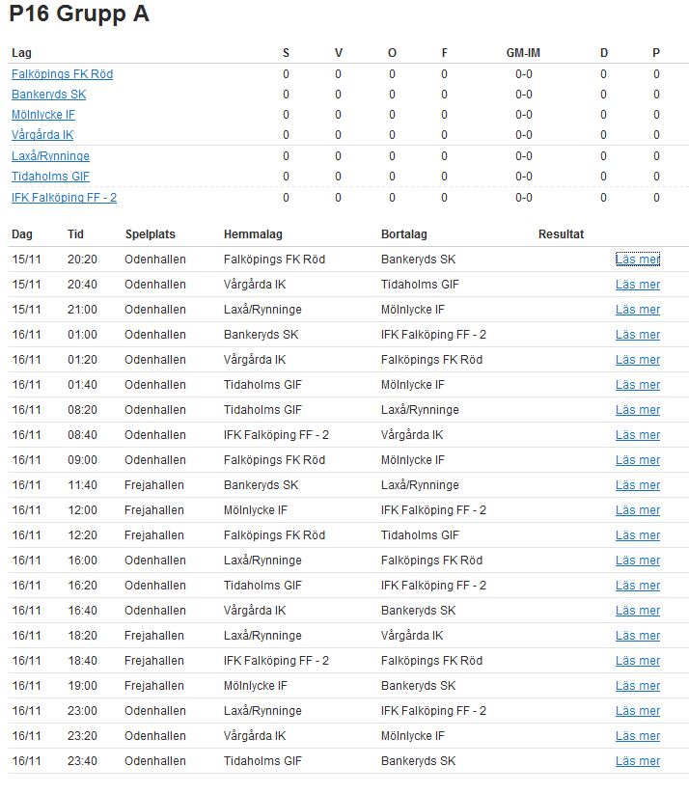

Slutspel P16

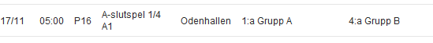

? Det fattas två kvartsfinaler i B-slutspelet?
? Det fattas två kvartsfinaler i B-slutspelet?

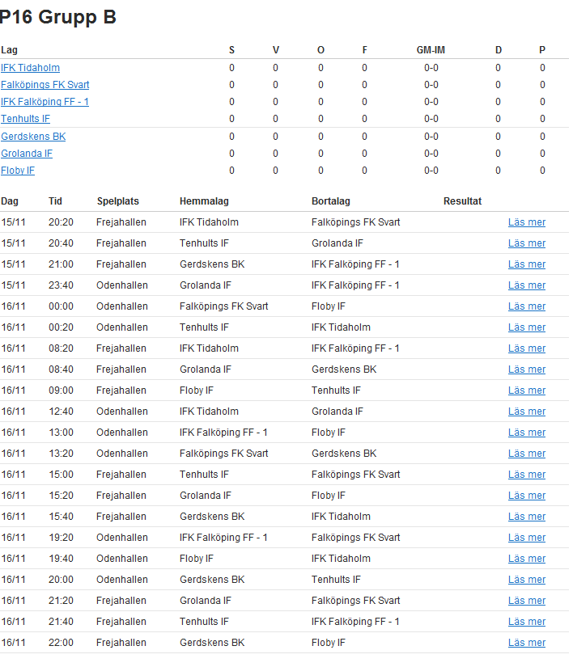
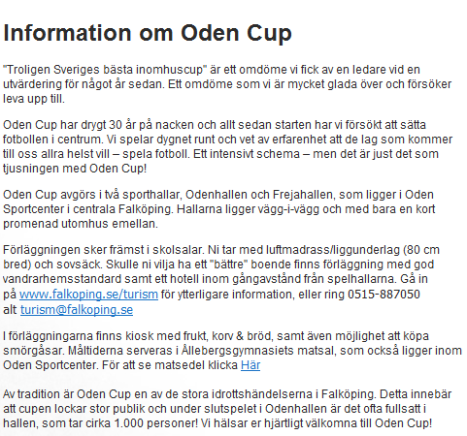
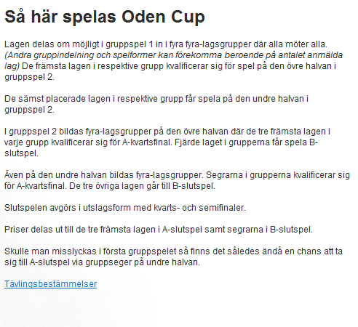
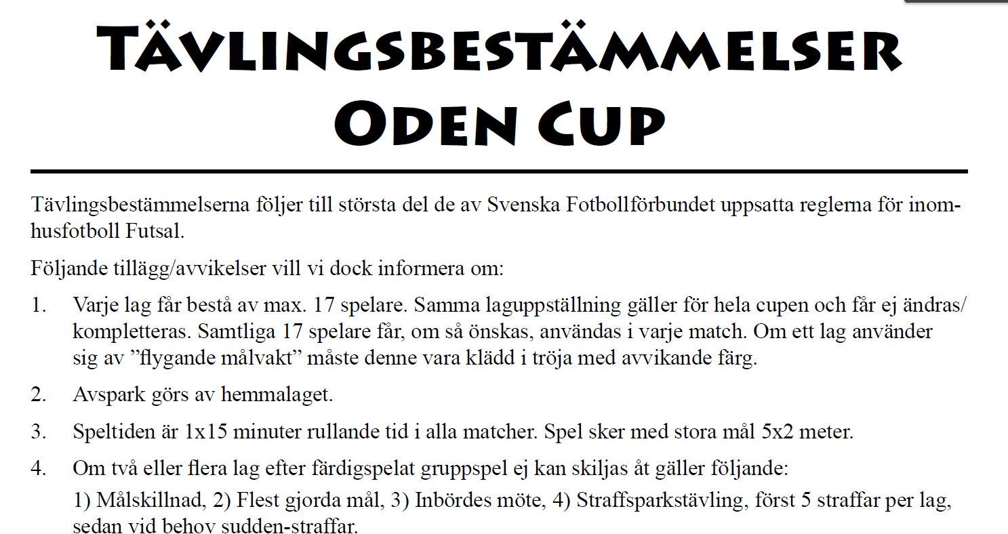
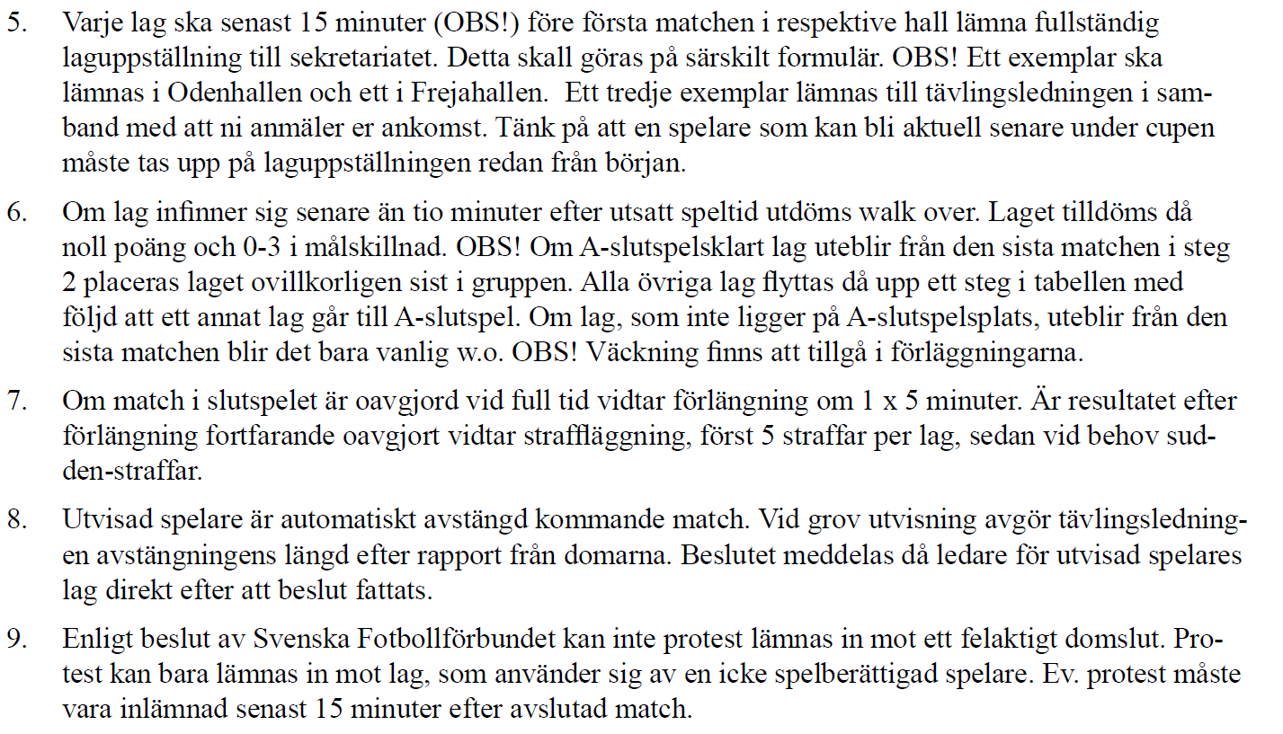
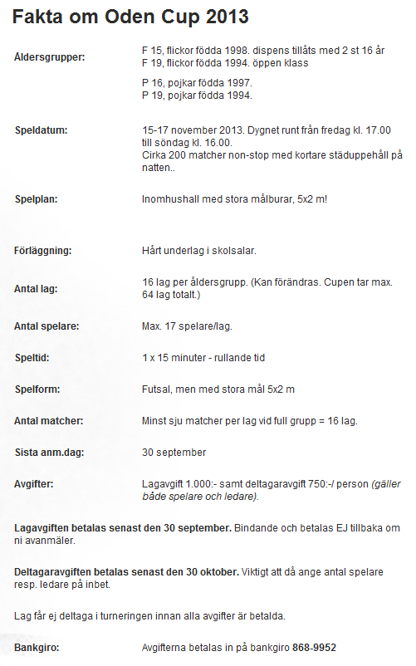
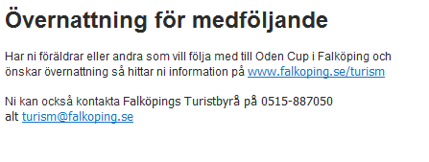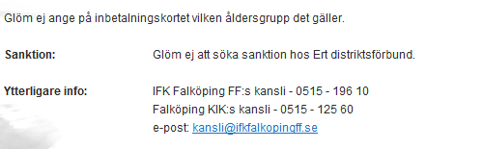
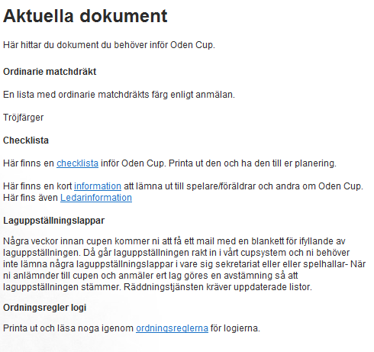

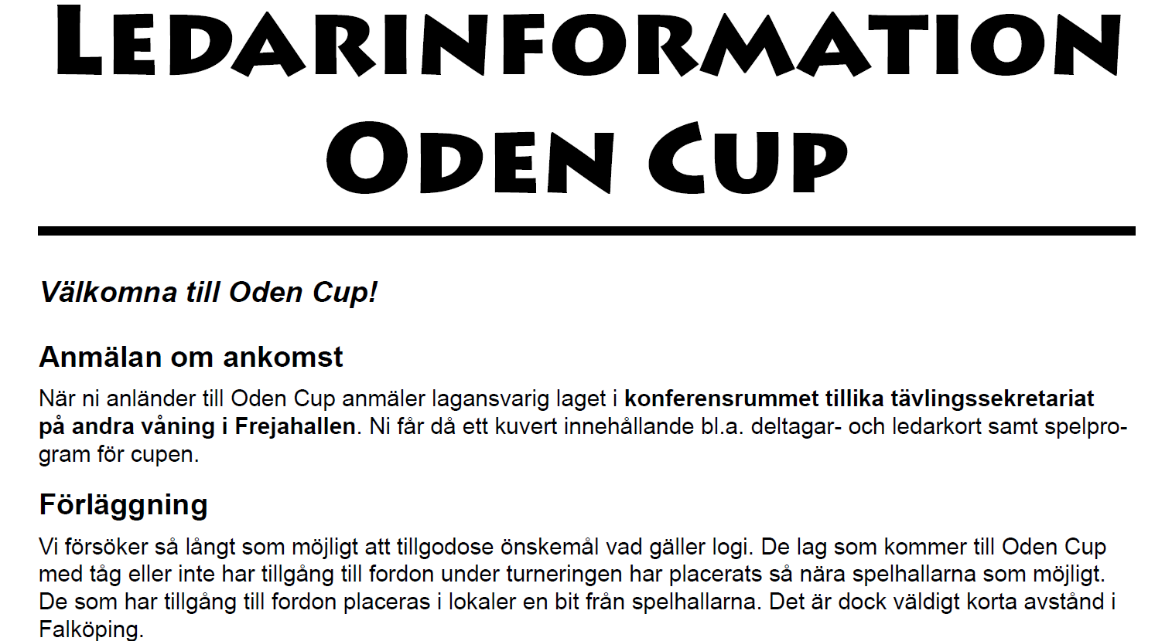
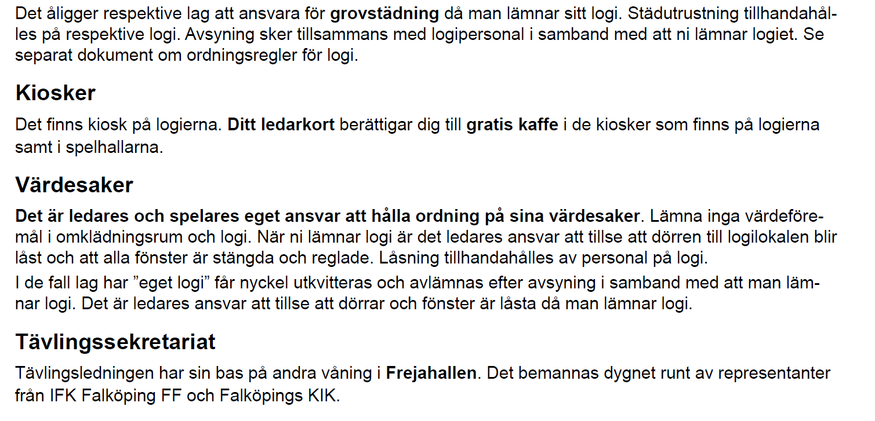
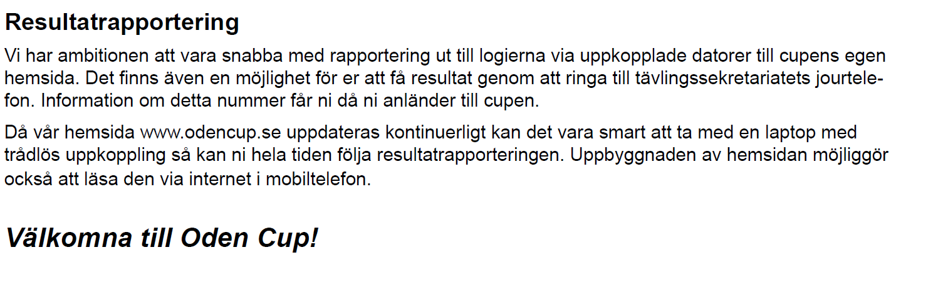

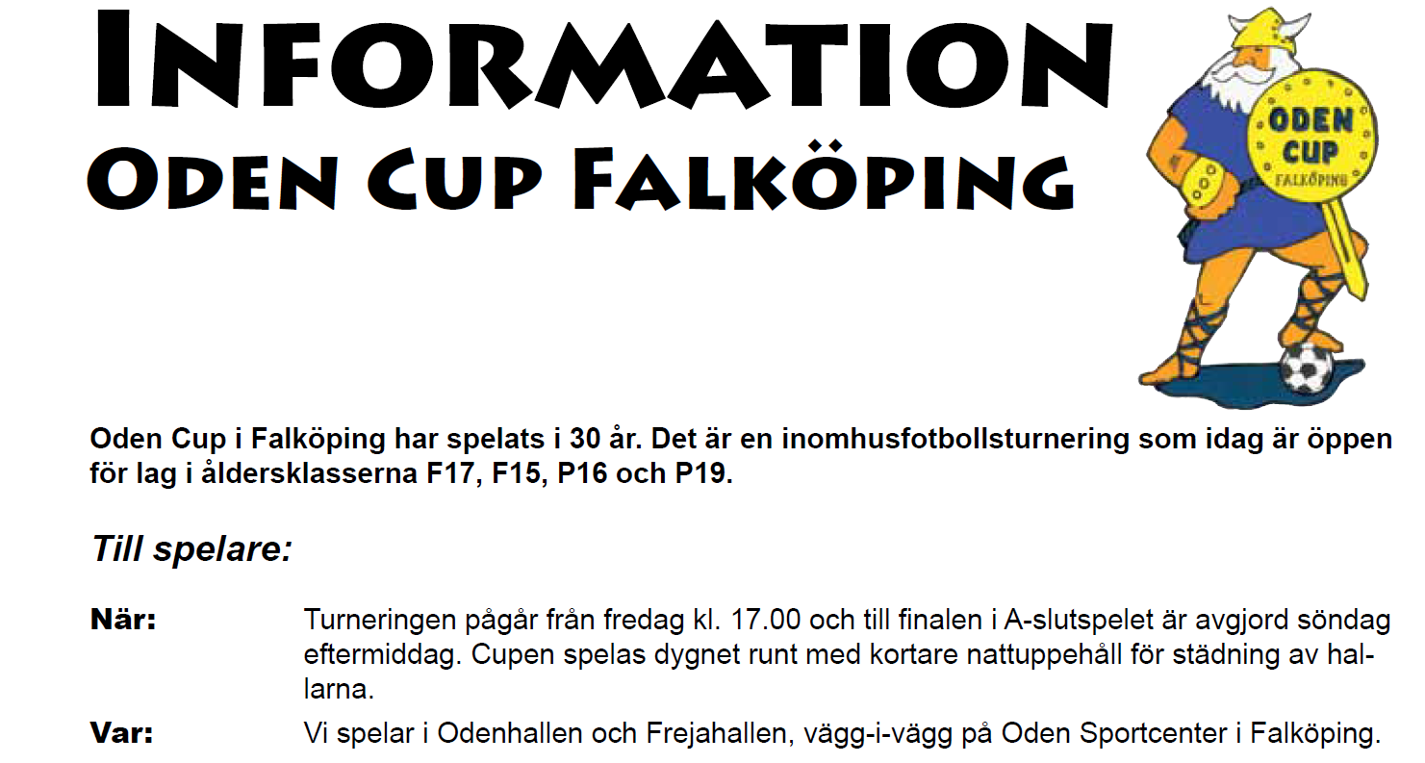
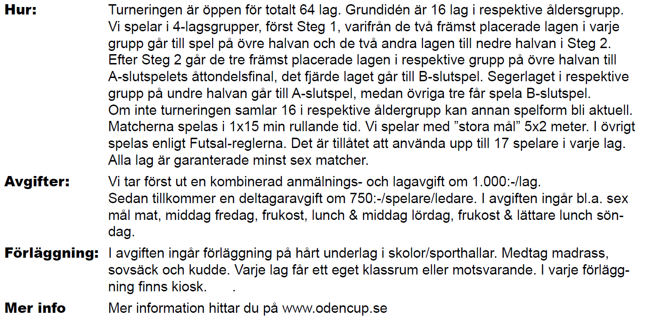
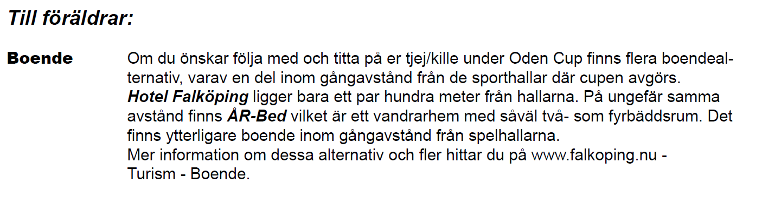
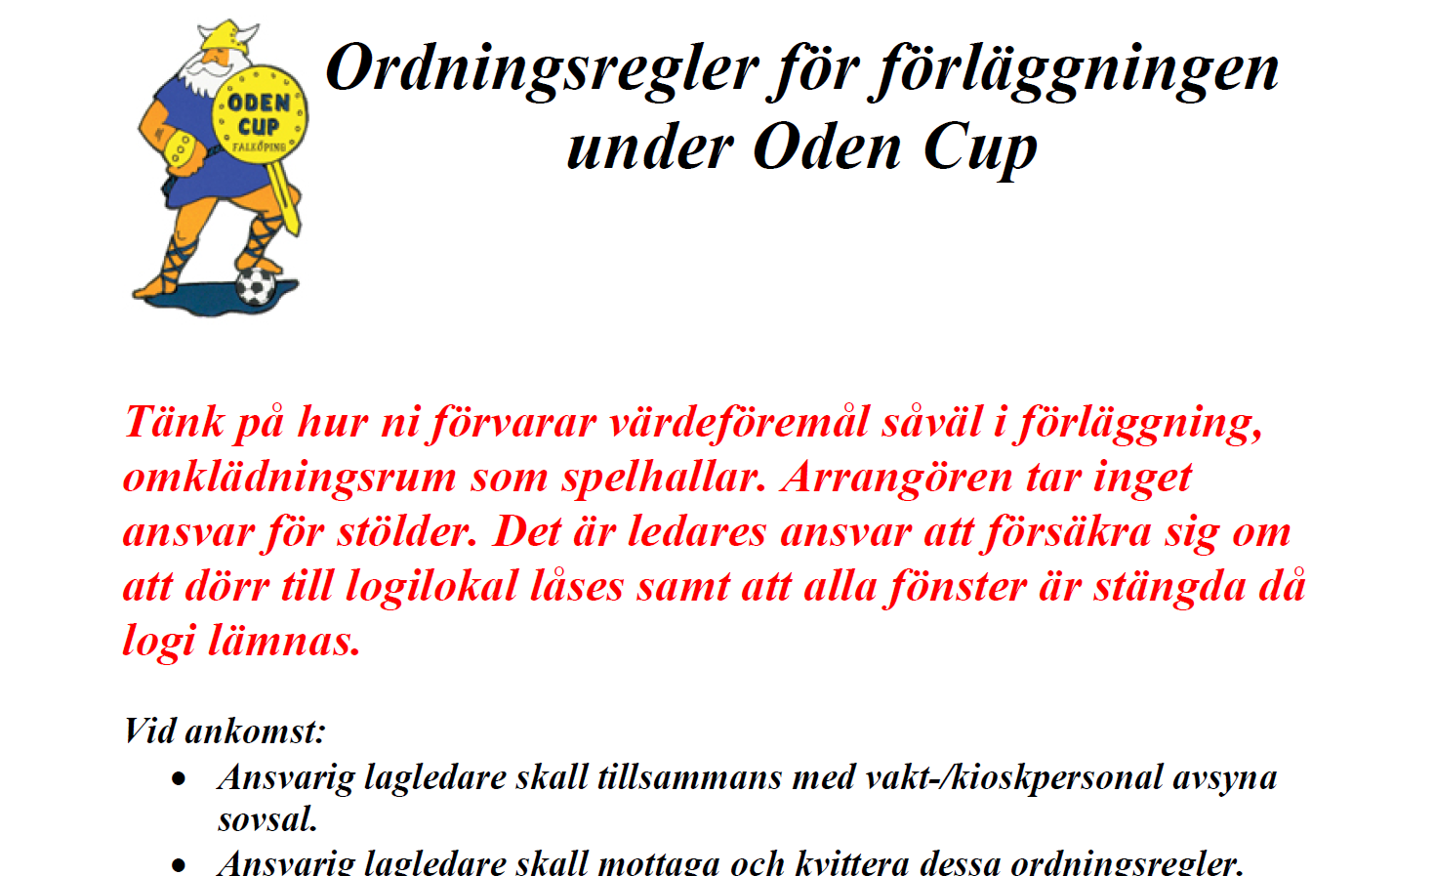
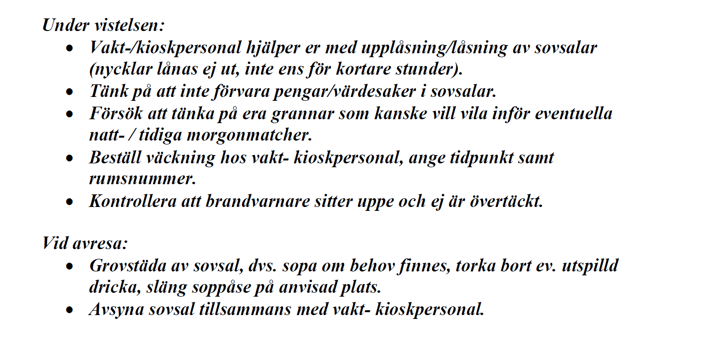

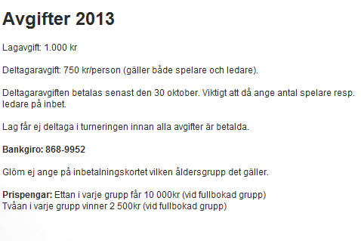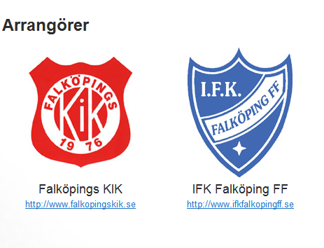

Matsedel

Mjölk och hårt bröd ingår i samtliga måltider. Grönsaker ingår i lunch och middag.

Fredag kväll: öppet 18.00-21.00
Spagetti & köttfärssås

Lördag frukost: öppet: 07.00-10.00
Flingor, filmjölk, havregrynsgröt, smörgås pålägg sylt kaffe & te

Lördag Lunch: öppet 11.30-14.30
Smakrik kycklinggryta serveras med ris

Lördag Middag: öppet 17.00-20.00
Kotlettrad, rostad potatis serveras med tzatziki

Söndag frukost: öppet: 07.00-10.00
Flingor, filmjölk, havregrynsgröt, smörgås pålägg sylt kaffe & te

Söndag lunch hämtas vid frukost.
Kyckling baguette
All servering sker i Ållebergsgymnasiets matsal

